Список фильмов о людях с особенностями развития

- «Человек дождя» («Rain Man»), реж. Барри Левинсон
История о братьях, один из которых страдает аутизмом. Фильм подчеркивает уникальность внутреннего мира особенных людей и трудности социализации.
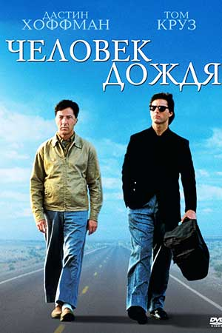
- «Форрест Гамп» («Forrest Gump»), реж. Роберт Земекис
Главный герой фильма демонстрирует жизнь человека с умственными ограничениями, способного достичь успеха благодаря своей доброте и целеустремленности.
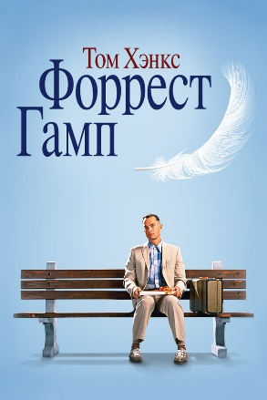
- «А в душе я танцую» («I’m Dancing as Fast as I Can»), реж. Джон Хиллкоат
Показано взаимодействие главного героя с людьми, имеющими физические ограничения, подчеркивая необходимость интеграции в общество и дружбы.
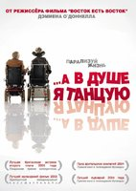
- «Антон тут рядом», реж. Любовь Аркус
Российский фильм-драма о мальчике с аутизмом Антоне Харитонове, знакомящем зрителей с миром и переживаниями особенного ребенка.
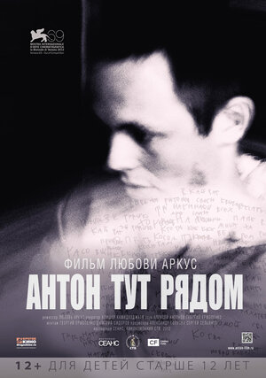
- «Что гложет Гилберта Грейпа?» («What’s Eating Gilbert Grape»), реж. Лассе Холстрем
Главная роль Леонардо Ди Каприо как подростка с задержкой психического развития привлекает внимание к семейному уходу и влиянию братьев и сестёр на воспитание особенных детей.
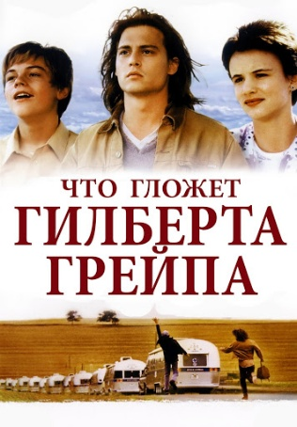
- «Темпл Грандин» («Temple Grandin»), реж. Мик Джексон
Биографический фильм о женщине с аутизмом Темпл Грандин, которая стала известной ученым и защитником прав животных.
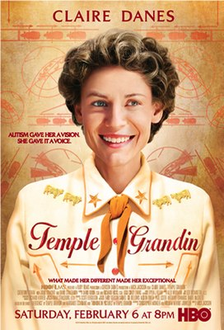
- «Меня зовут Кхан» («My Name Is Khan»), реж. Каран Джохар
История человека с синдромом Аспергера из Индии, который отправляется в США, чтобы встретиться с президентом.


- Звёздочки на Земле («Taare Zameen Par»), реж. Аамир Кхан

О мальчике с дислексией по имени Ишан, который из-за трудностей в учёбе попадает в школу-интернат.
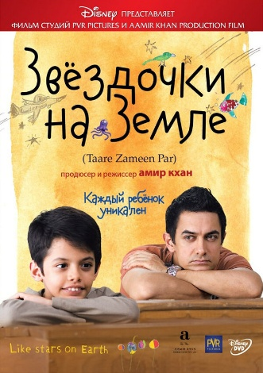
- «Жутко громко и запредельно близко» («Extremely Loud & Incredibly Close»), реж. Стивен Долдри
Мальчик с синдромом Аспергера отправляется в путешествие по Нью-Йорку после смерти отца.
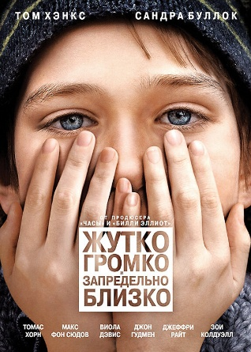
- Сериал «Слово на букву А» («The A Word»), реж. Сьюзэн Талли, Питер Каттанео
Сериал о мальчике с аутизмом.
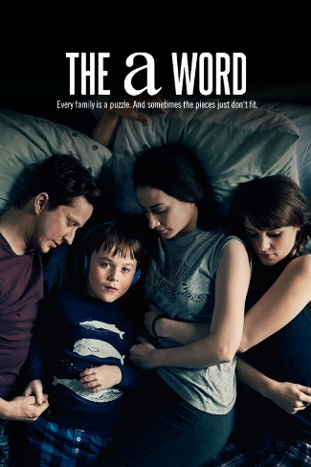
- «Чудо» («Wonder»), реж. Стивен Чбоски
Фильм о мальчике с особенностями, который впервые идет в школу.
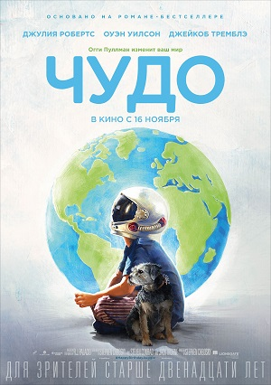
- Особенные (2019) («Hors normes»), реж. Оливье Накаш, Эрик Толедано
Мужчина по имени Бруно и его организация «Голос праведных», помогают людям с тяжелой формой аутизма.
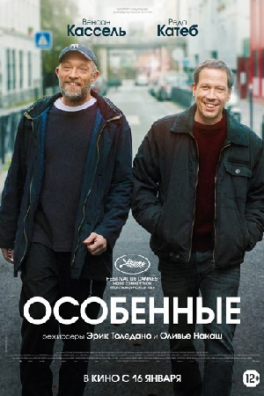

- Цветы для Элджернона («Des fleurs pour Algernon»), реж. Давид Дельрие
История об умственно отсталом мужчине по имени Чарли, который соглашается на экспериментальную операцию по повышению интеллекта.
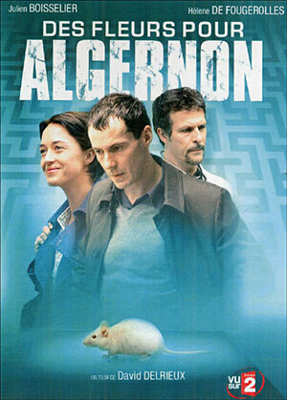
- Мёд в голове («Honig im Kopf») , реж. Тиль Швайгер, Ларс Гмелинг
О пожилом человеке Амандусе, больном болезнью Альцгеймера, и его внучке Тильде.
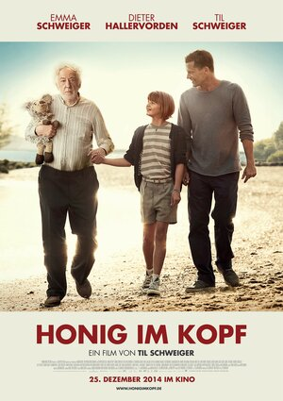
- Момоко слышит песню лягушат («Momoko, kaeru no uta ga kikoeruyo»), реж. Сэцуко Сибуити
Про девочку, которая старается жить полной жизнью несмотря на то, что жизнь её постепенно угасает.


Подготовила:
педагог-психолог
Левина Жанна Викторовна

